 |  | Гродненское областное потребительское общество
Прайс-лист на корм для животных
Лидского филиала
80154611381 ; e-mail: lid_info@oblpo.by 01.01.2026
Фото | Наименование товара |  | Ед.измерения | Ставка НДС, % | Цена без НДС (бел.руб.)
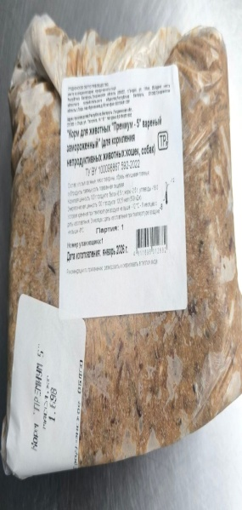 | «Корм для животных «Премиум-5» вареный» замороженный» (для кормления непродуктивных животных: кошек, собак)  Состав: хлопья овсяные, мясо говядины, обрезь непищевая говяжья, субпродукты говяжьи, соль поваренная пищевая.  Срок годности при температуре воздуха:  не выше -8°С – 3 месяца  не выше -12°С – 6 месяцев  Транспортная упаковка 16 кг, потребительская упаковка весовой |  | кг | 20 | 1,78
С уважением и надеждой на плодотворное сотрудничество!

